PONTE A GRATICCIO IABSE EVANSTON I-80 - REPORT FEM
Ricostruzione beamfeapy del modello a graticcio equivalente

Committente: Dimostratore beamfeapy
Commessa: Esempio 30 - ponte a graticcio da caso IABSE-JSCE
Normativa di riferimento: IABSE-JSCE 2020 / schema a graticcio con carichi statici
Data: 02/06/2026

Modellazione ed Analisi
1.1 Modellazione
La presente sezione riepiloga la discretizzazione adottata per il modello agli elementi finiti, i vincoli applicati e i casi di carico disponibili.
Il modello FEM e' composto da 85 nodi e 148 elementi trave. I vincoli applicati interessano 32 gradi di liberta'. I load case disponibili sono: DEAD, LANE_EQ, SDL, SHR, THERM.
Parametro | Valore | Descrizione
Nodi | 85 | Punti di connessione del modello
Elementi | 148 | Elementi trave 3D utilizzati nella discretizzazione
Vincoli | 32 | Gradi di liberta' prescritti
Tipi elemento | BeamElement3D: 148 | Famiglie FEM presenti
Load case | DEAD, LANE_EQ, SDL, SHR, THERM | Casi di carico definiti

Il modello riprende il caso Evanston I-80 pubblicato da Lu, Barker e Judd negli atti IABSE-JSCE 2020. Il paper descrive un ponte a quattro campate, soletta in calcestruzzo su travi d'acciaio e un modello teorico a graticcio equivalente in SAP2000. I truck load del paper non sono riprodotti perche' beamfeapy non espone ancora carichi mobili; il report usa quindi carichi statici equivalenti, termico e ritiro.
1.1.1 Schema del modello
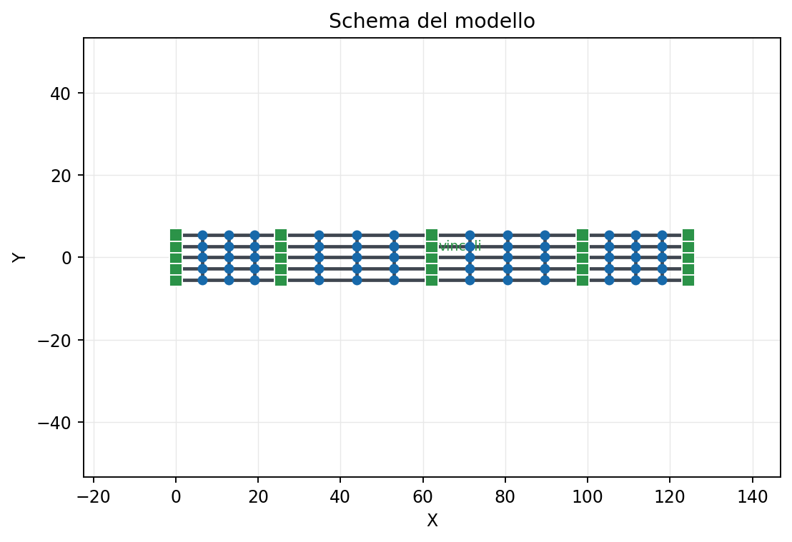
Figura 1.1.1 - Modello FEM con nodi, elementi, numerazioni e vincoli. Nelle viste tridimensionali l'asse Z e' mantenuto verticale.
1.2 Analisi dei carichi
1.2.1 Load case DEAD
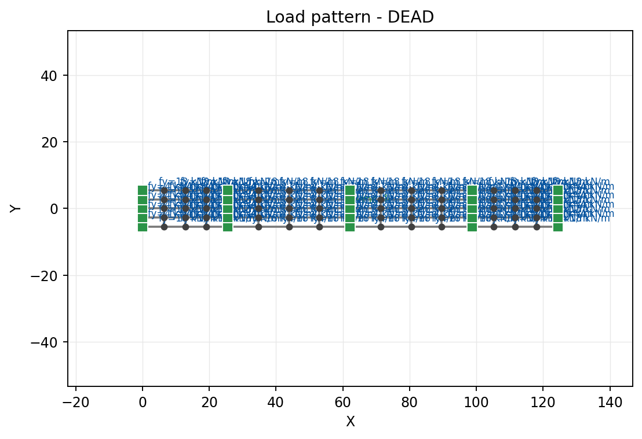
Figura 1.2.1 - Modello caricato per il load case DEAD.
1.2.2 Load case SDL
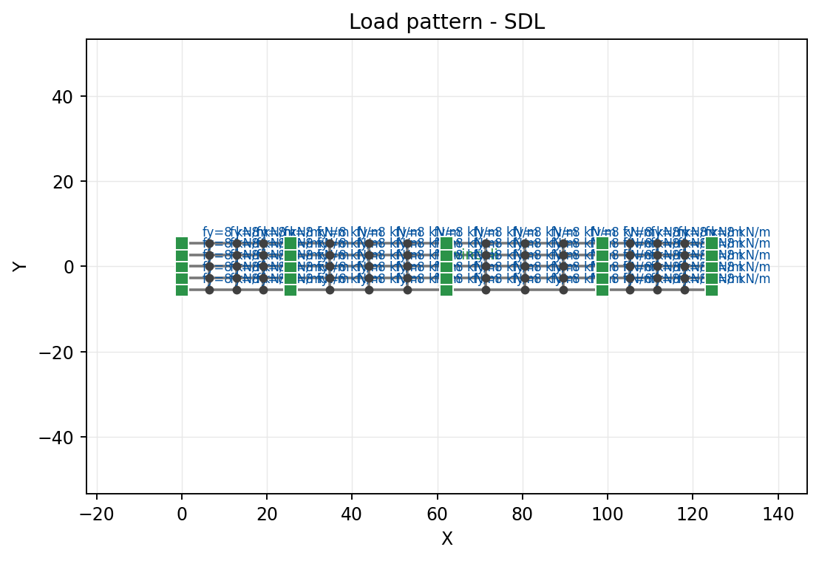
Figura 1.2.2 - Modello caricato per il load case SDL.
1.2.3 Load case LANE_EQ
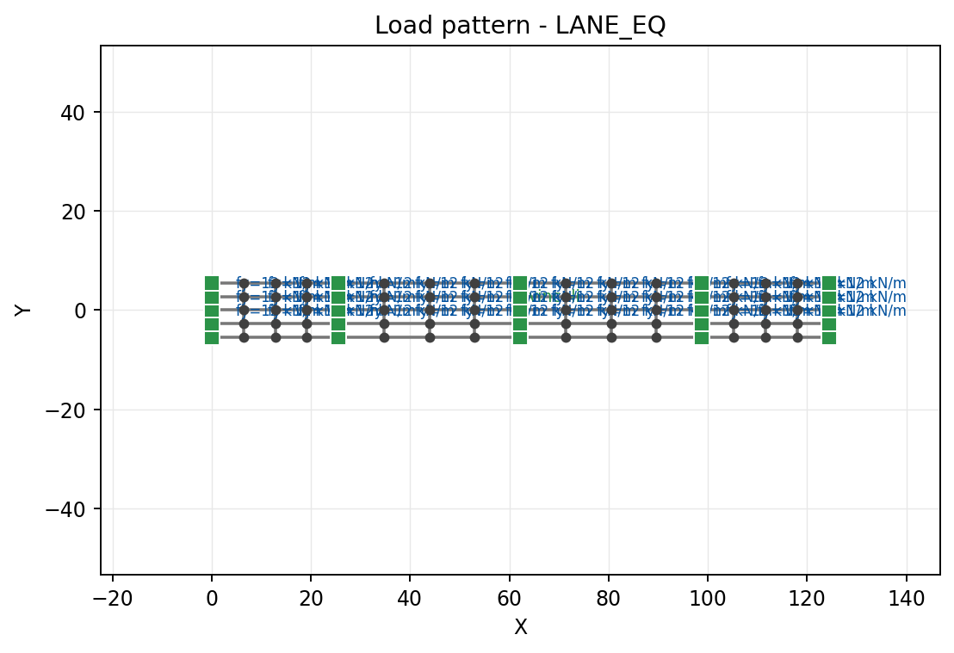
Figura 1.2.3 - Modello caricato per il load case LANE_EQ.
1.2.4 Load case THERM
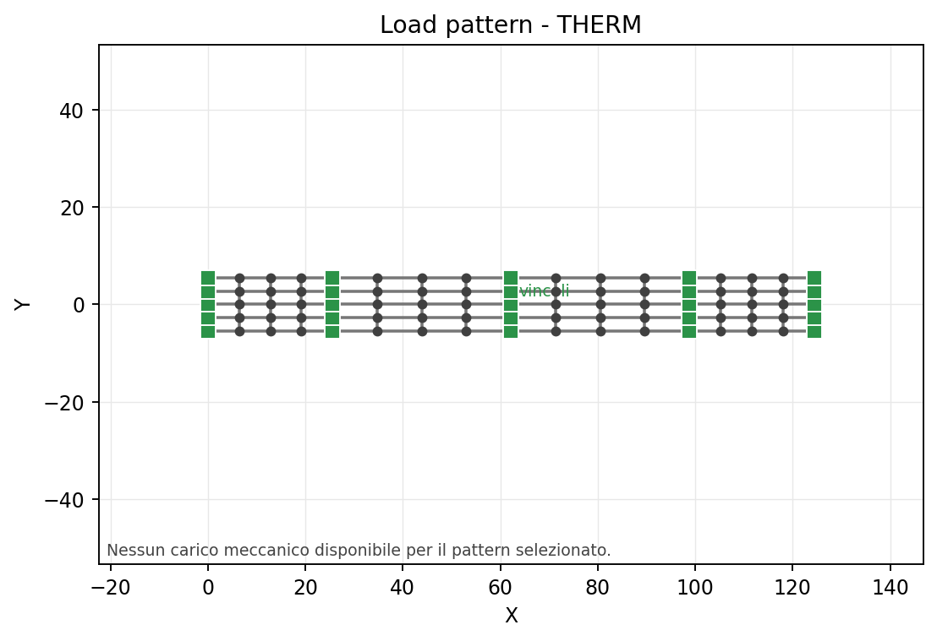
Figura 1.2.4 - Modello caricato per il load case THERM.
1.2.5 Load case SHR
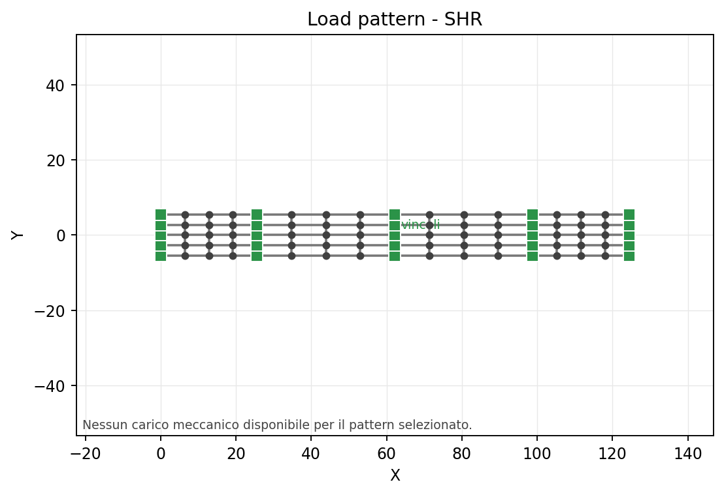
Figura 1.2.5 - Modello caricato per il load case SHR.
1.3 Sollecitazioni e reazioni per load pattern
1.3.1 Load pattern DEAD
1.3.1.1 Deformata
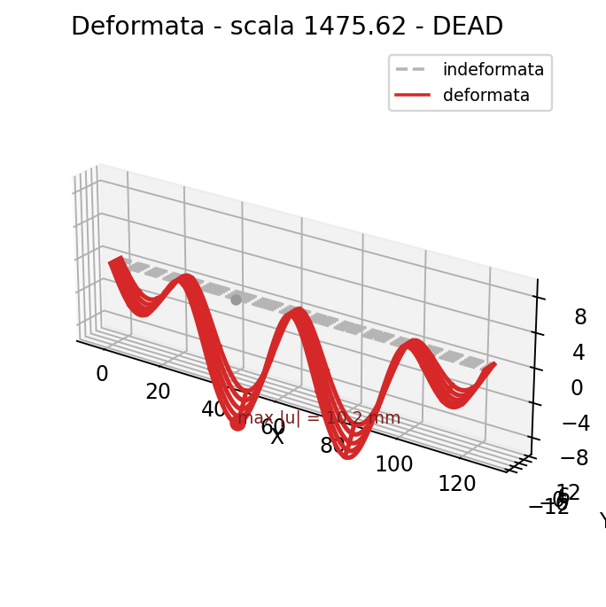
Figura 1.3.1.1 - Deformata del caso Load pattern DEAD; e' evidenziato lo spostamento massimo.
1.3.1.2 Sollecitazione Mz
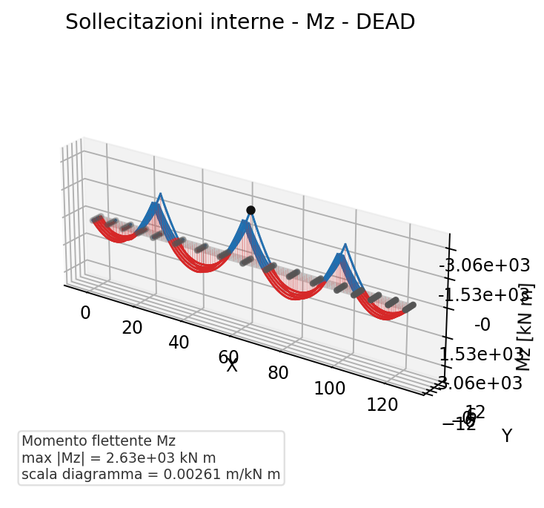
Figura 1.3.1.2 - Diagramma della sollecitazione Mz per Load pattern DEAD.
1.3.1.3 Sollecitazione Vy
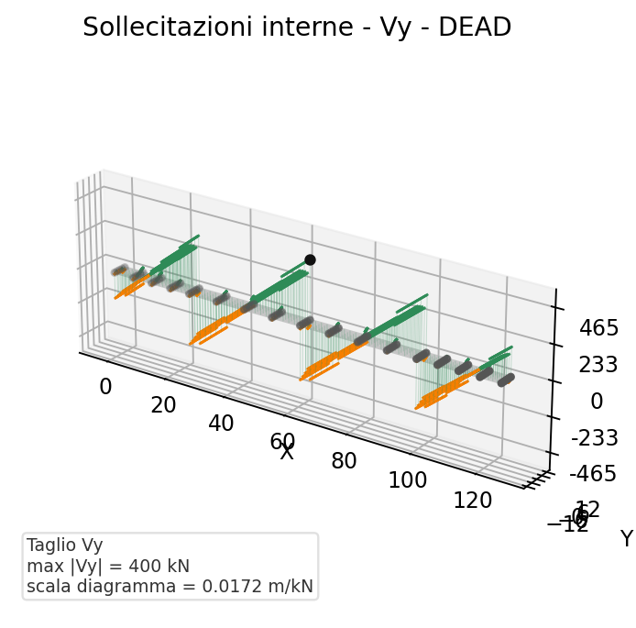
Figura 1.3.1.3 - Diagramma della sollecitazione Vy per Load pattern DEAD.
1.3.1.4 Sollecitazione N
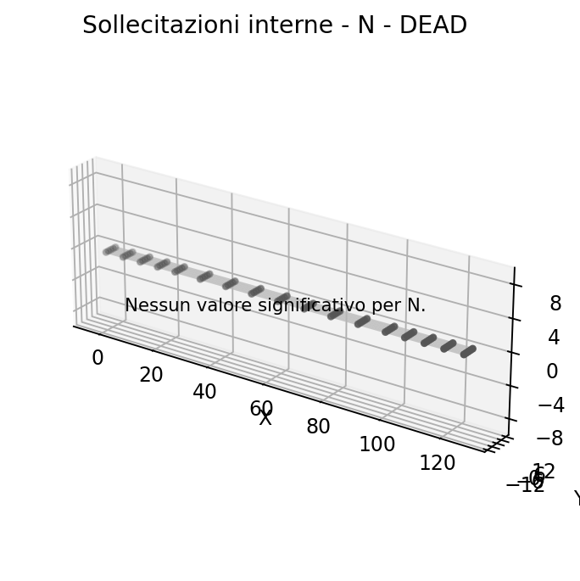
Figura 1.3.1.4 - Diagramma della sollecitazione N per Load pattern DEAD.
1.3.1.5 Reazioni vincolari
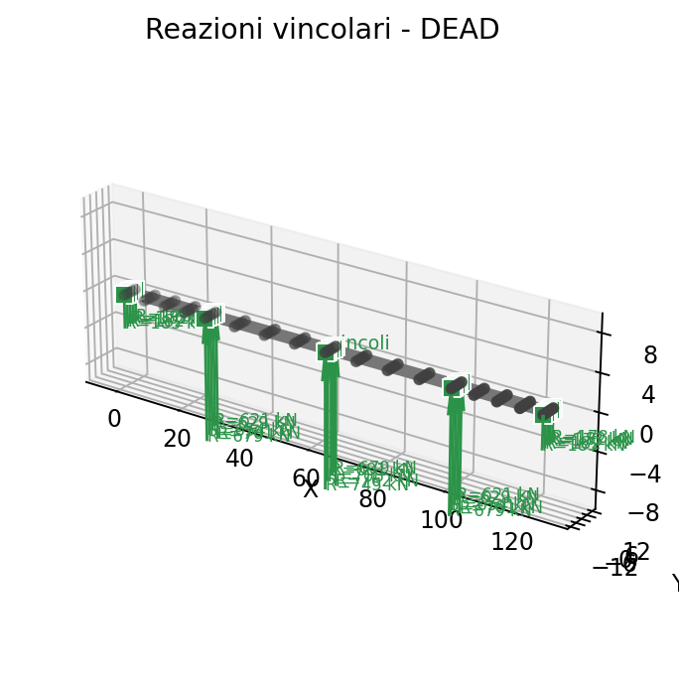
Figura 1.3.1.5 - Reazioni vincolari per Load pattern DEAD.
1.3.2 Load pattern SDL
1.3.2.1 Deformata
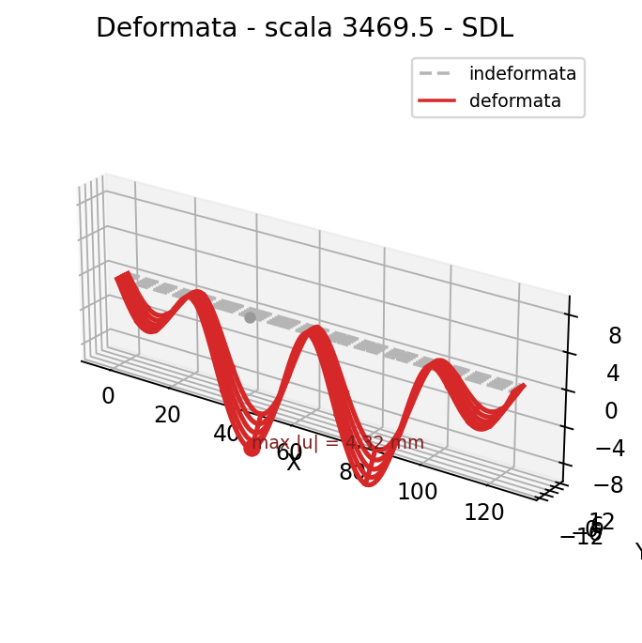
Figura 1.3.2.1 - Deformata del caso Load pattern SDL; e' evidenziato lo spostamento massimo.
1.3.2.2 Sollecitazione Mz
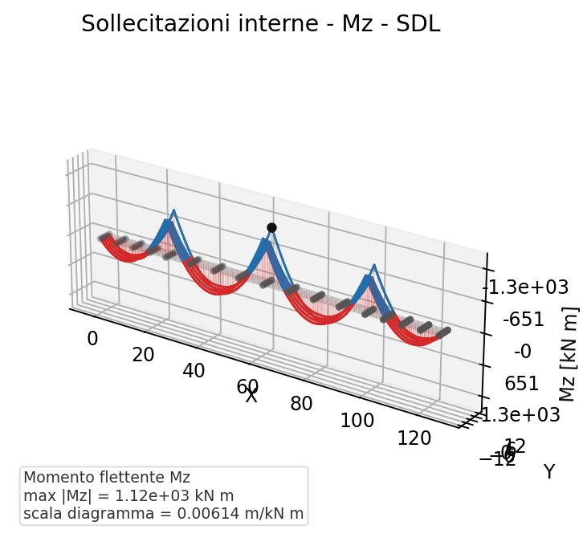
Figura 1.3.2.2 - Diagramma della sollecitazione Mz per Load pattern SDL.
1.3.2.3 Sollecitazione Vy
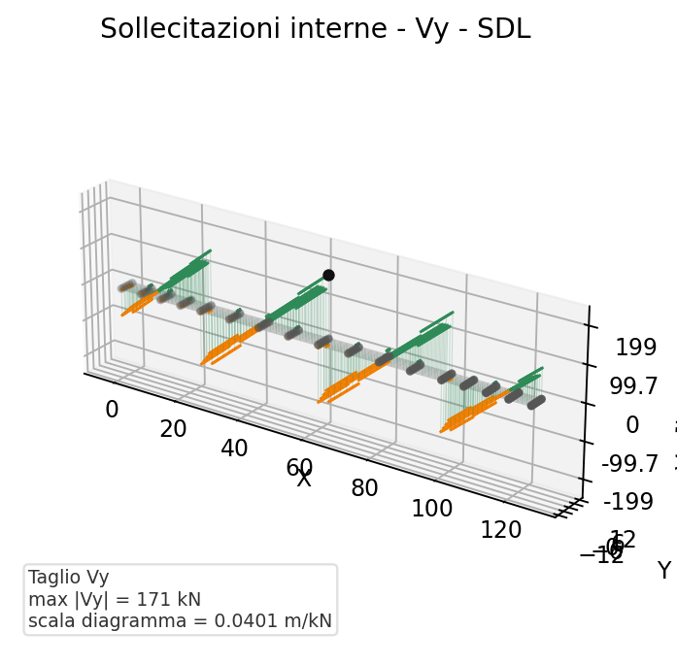
Figura 1.3.2.3 - Diagramma della sollecitazione Vy per Load pattern SDL.
1.3.2.4 Sollecitazione N
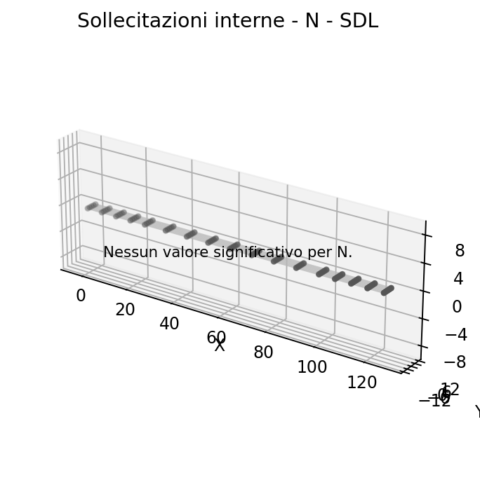
Figura 1.3.2.4 - Diagramma della sollecitazione N per Load pattern SDL.
1.3.2.5 Reazioni vincolari
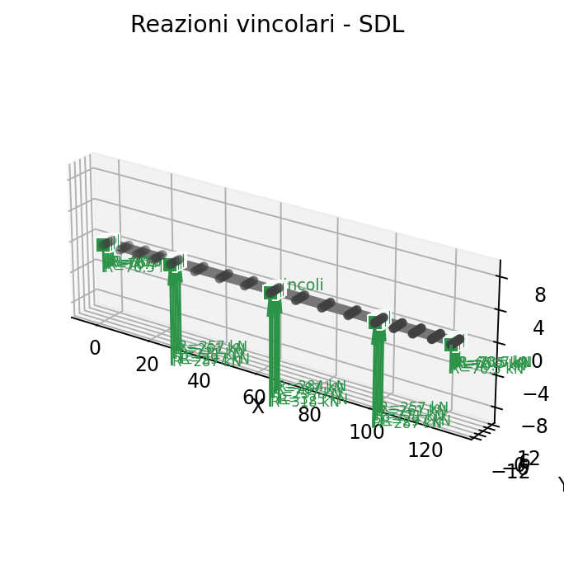
Figura 1.3.2.5 - Reazioni vincolari per Load pattern SDL.
1.3.3 Load pattern LANE_EQ
1.3.3.1 Deformata
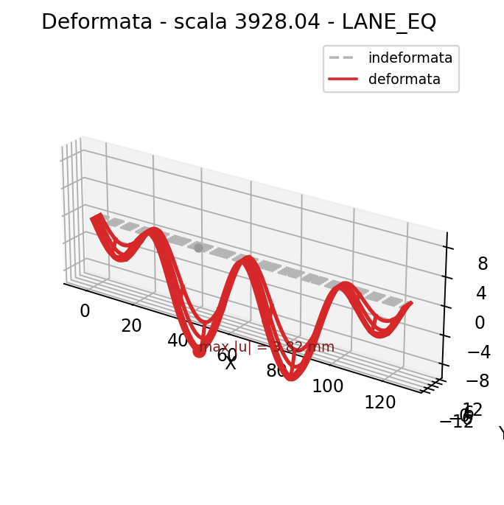
Figura 1.3.3.1 - Deformata del caso Load pattern LANE_EQ; e' evidenziato lo spostamento massimo.
1.3.3.2 Sollecitazione Mz
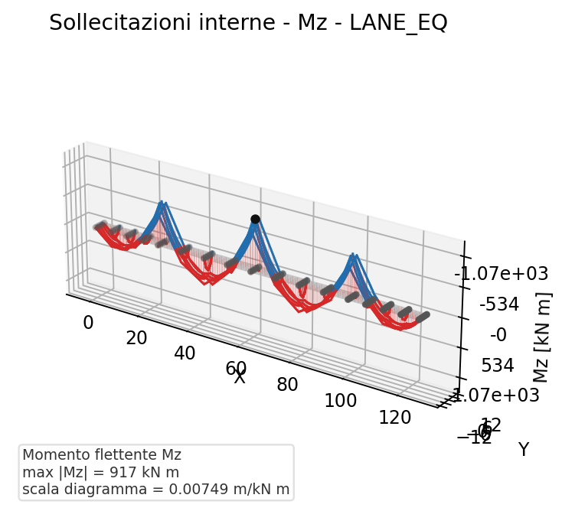
Figura 1.3.3.2 - Diagramma della sollecitazione Mz per Load pattern LANE_EQ.
1.3.3.3 Sollecitazione Vy
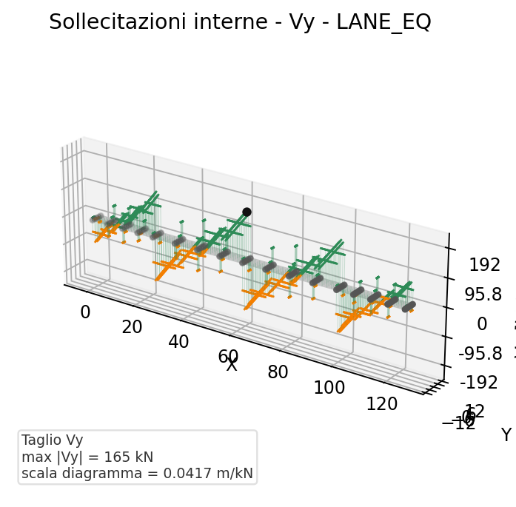
Figura 1.3.3.3 - Diagramma della sollecitazione Vy per Load pattern LANE_EQ.
1.3.3.4 Sollecitazione N
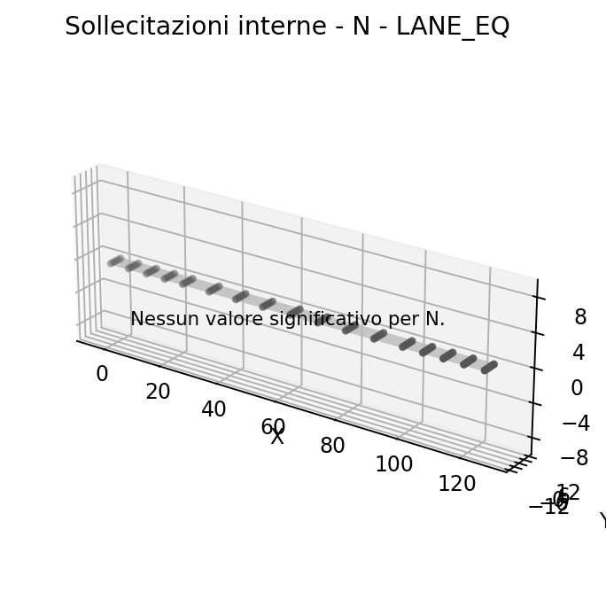
Figura 1.3.3.4 - Diagramma della sollecitazione N per Load pattern LANE_EQ.
1.3.3.5 Reazioni vincolari
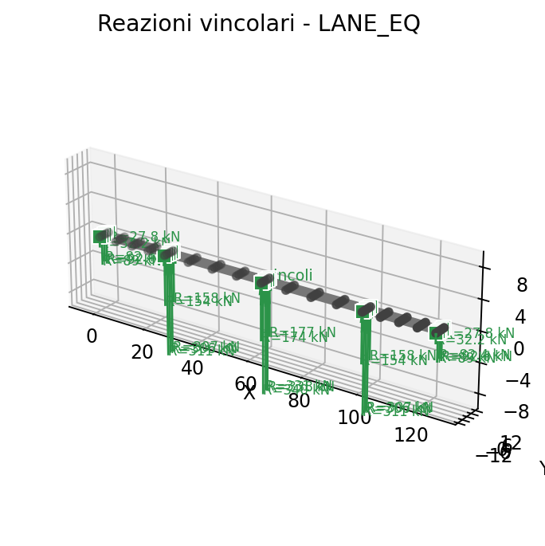
Figura 1.3.3.5 - Reazioni vincolari per Load pattern LANE_EQ.
1.3.4 Load pattern THERM
1.3.4.1 Deformata
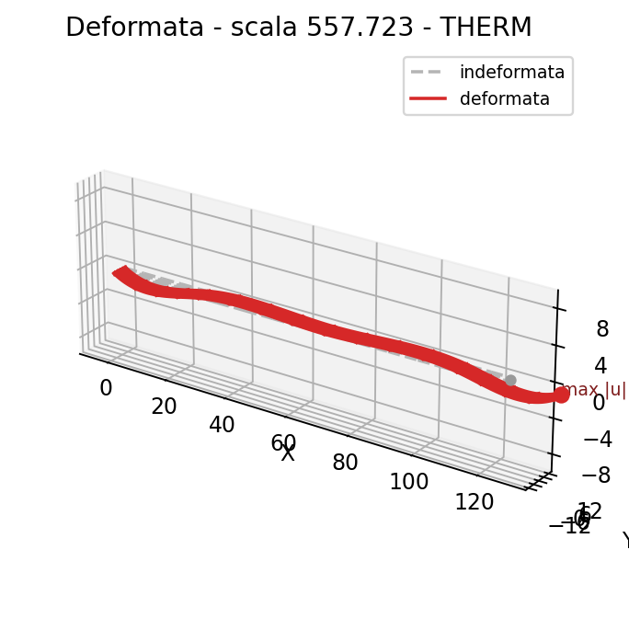
Figura 1.3.4.1 - Deformata del caso Load pattern THERM; e' evidenziato lo spostamento massimo.
1.3.4.2 Sollecitazione Mz
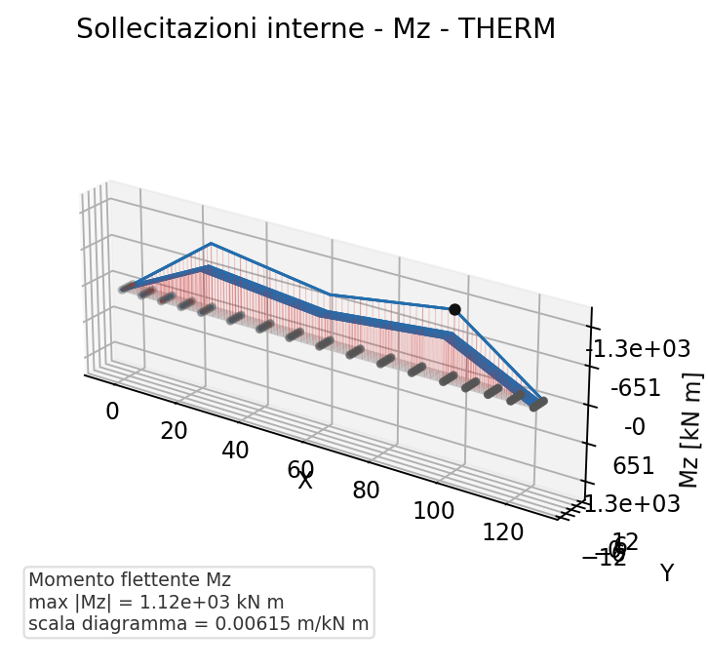
Figura 1.3.4.2 - Diagramma della sollecitazione Mz per Load pattern THERM.
1.3.4.3 Sollecitazione Vy
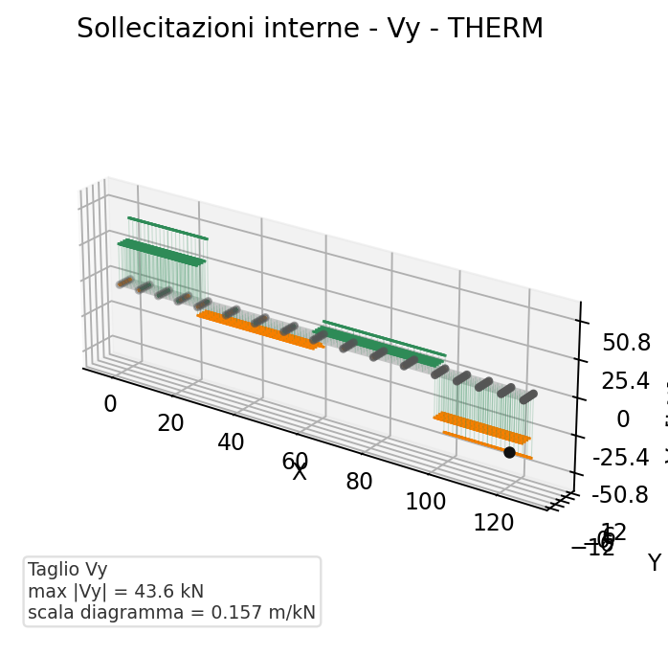
Figura 1.3.4.3 - Diagramma della sollecitazione Vy per Load pattern THERM.
1.3.4.4 Sollecitazione N
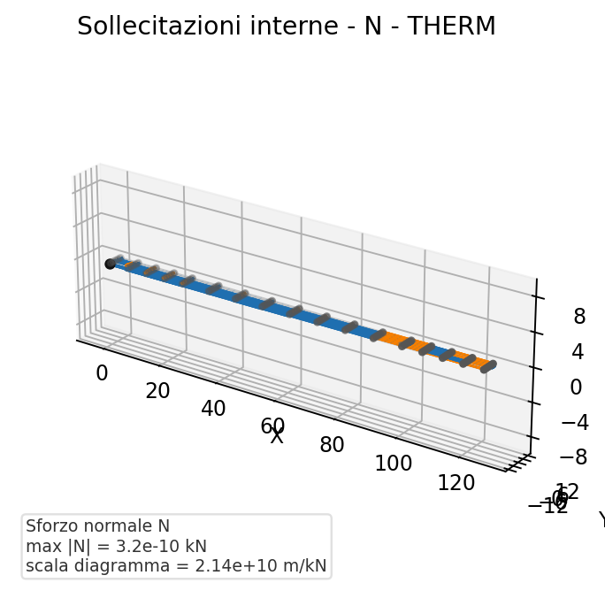
Figura 1.3.4.4 - Diagramma della sollecitazione N per Load pattern THERM.
1.3.4.5 Reazioni vincolari
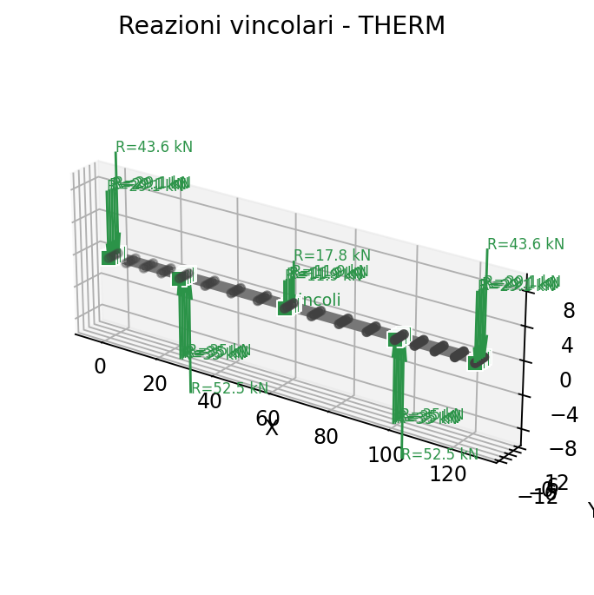
Figura 1.3.4.5 - Reazioni vincolari per Load pattern THERM.
1.3.5 Load pattern SHR
1.3.5.1 Deformata
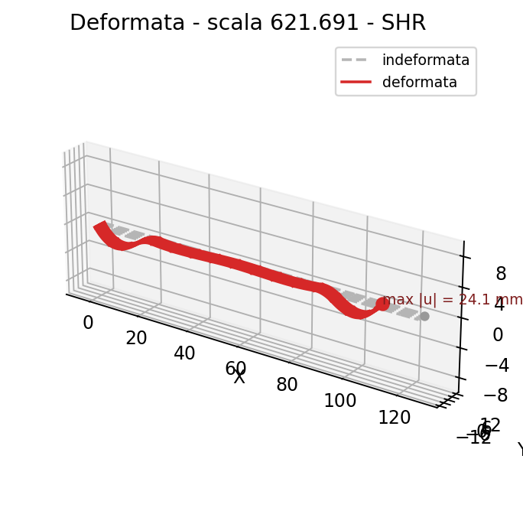
Figura 1.3.5.1 - Deformata del caso Load pattern SHR; e' evidenziato lo spostamento massimo.
1.3.5.2 Sollecitazione Mz
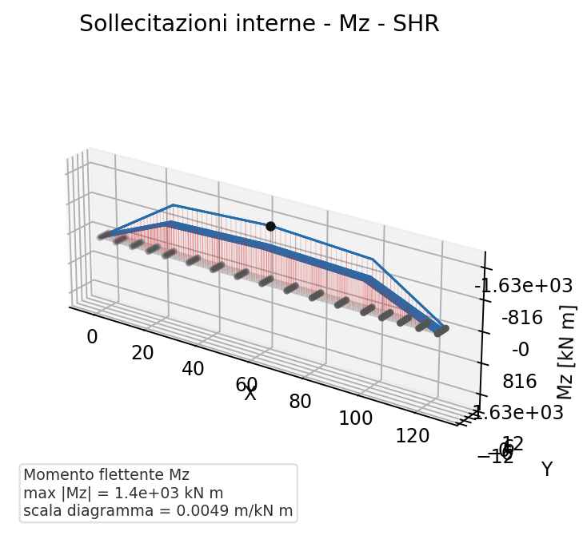
Figura 1.3.5.2 - Diagramma della sollecitazione Mz per Load pattern SHR.
1.3.5.3 Sollecitazione Vy
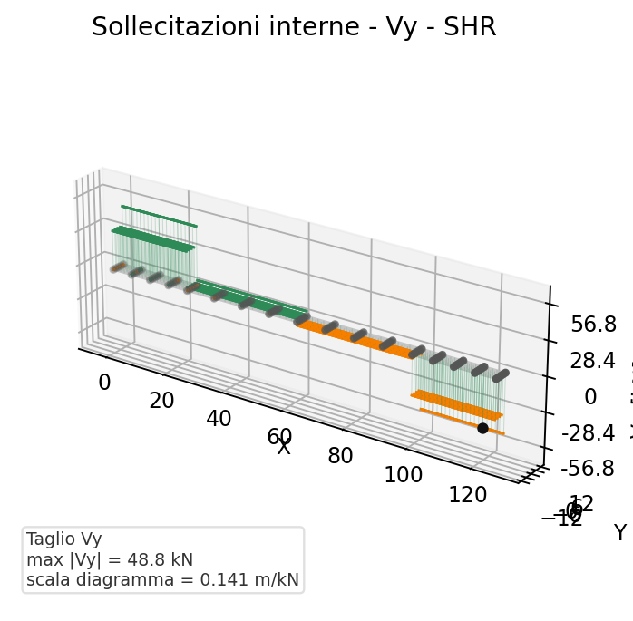
Figura 1.3.5.3 - Diagramma della sollecitazione Vy per Load pattern SHR.
1.3.5.4 Sollecitazione N
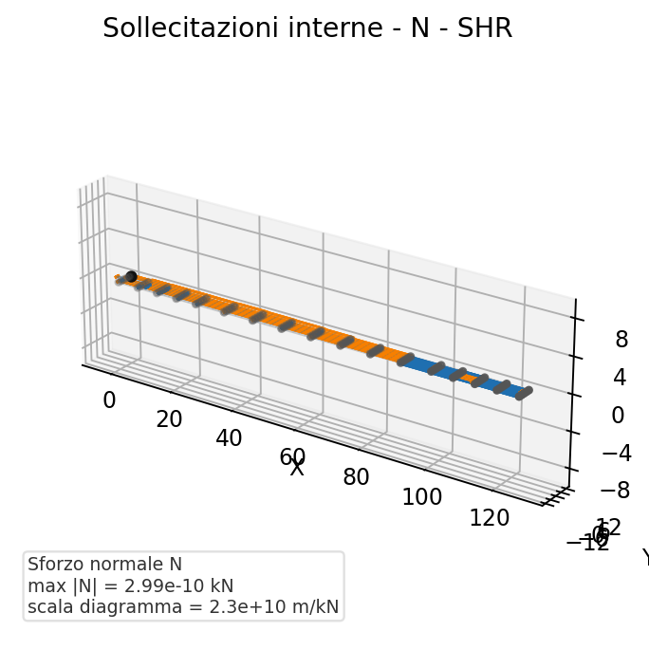
Figura 1.3.5.4 - Diagramma della sollecitazione N per Load pattern SHR.
1.3.5.5 Reazioni vincolari
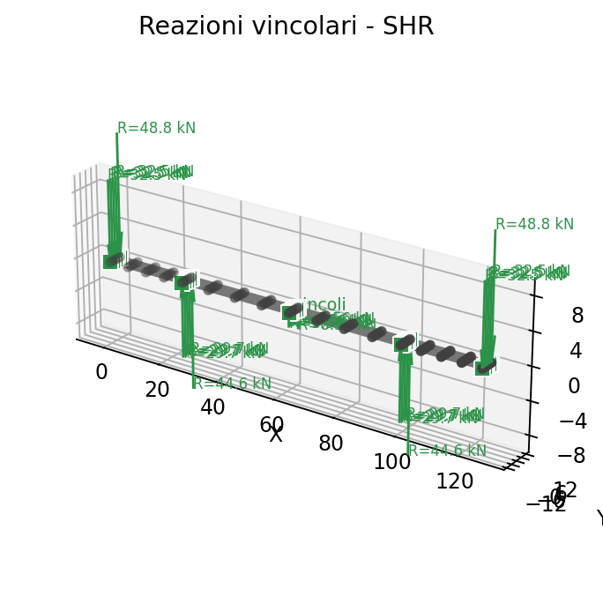
Figura 1.3.5.5 - Reazioni vincolari per Load pattern SHR.
1.4 Combinazioni
1.4.1 Permanenti - DEAD + SDL
1.4.1.1 Deformata
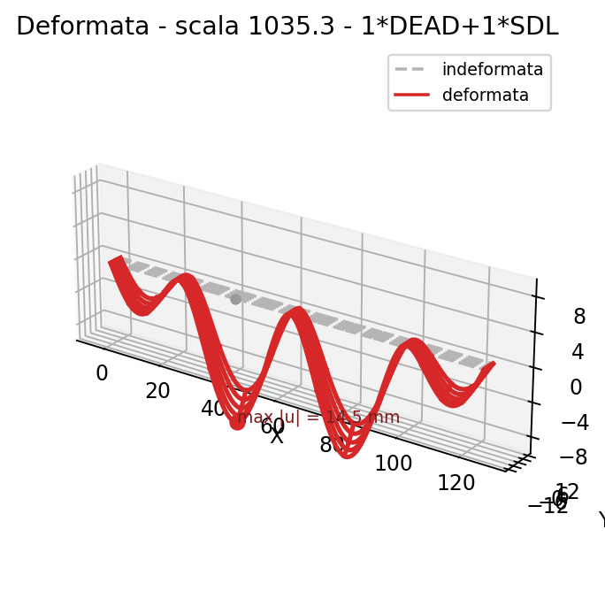
Figura 1.4.1.1 - Deformata del caso Permanenti - DEAD + SDL; e' evidenziato lo spostamento massimo.
1.4.1.2 Sollecitazione Mz
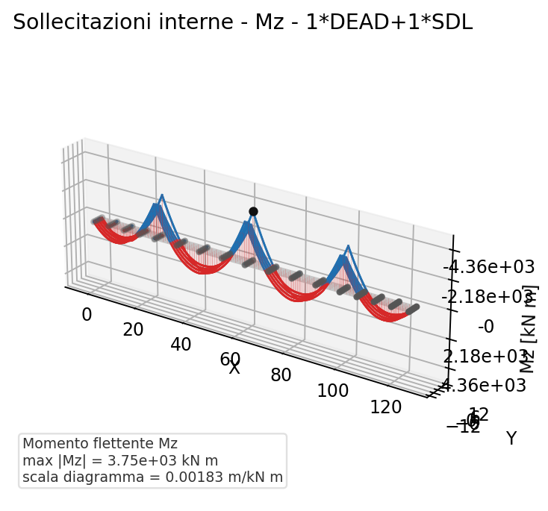
Figura 1.4.1.2 - Diagramma della sollecitazione Mz per Permanenti - DEAD + SDL.
1.4.1.3 Sollecitazione Vy
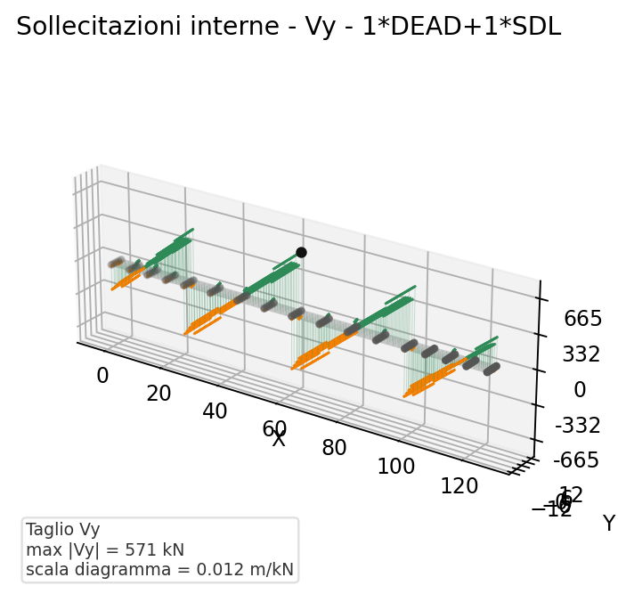
Figura 1.4.1.3 - Diagramma della sollecitazione Vy per Permanenti - DEAD + SDL.
1.4.1.4 Sollecitazione N
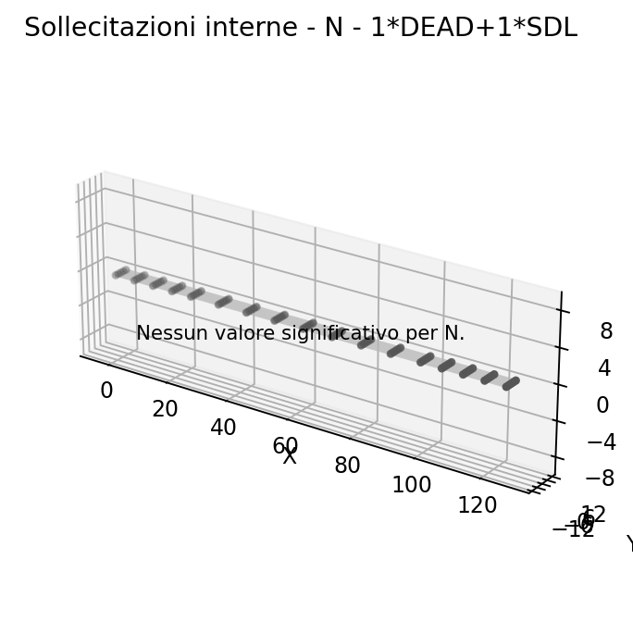
Figura 1.4.1.4 - Diagramma della sollecitazione N per Permanenti - DEAD + SDL.
1.4.1.5 Reazioni vincolari
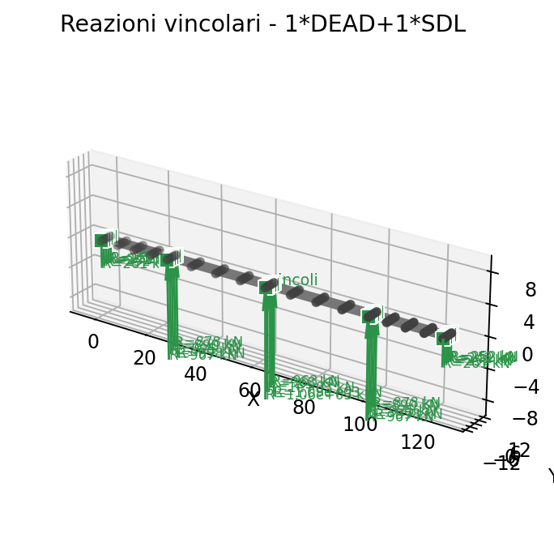
Figura 1.4.1.5 - Reazioni vincolari per Permanenti - DEAD + SDL.
1.4.2 Esercizio - DEAD + SDL + LANE_EQ
1.4.2.1 Deformata
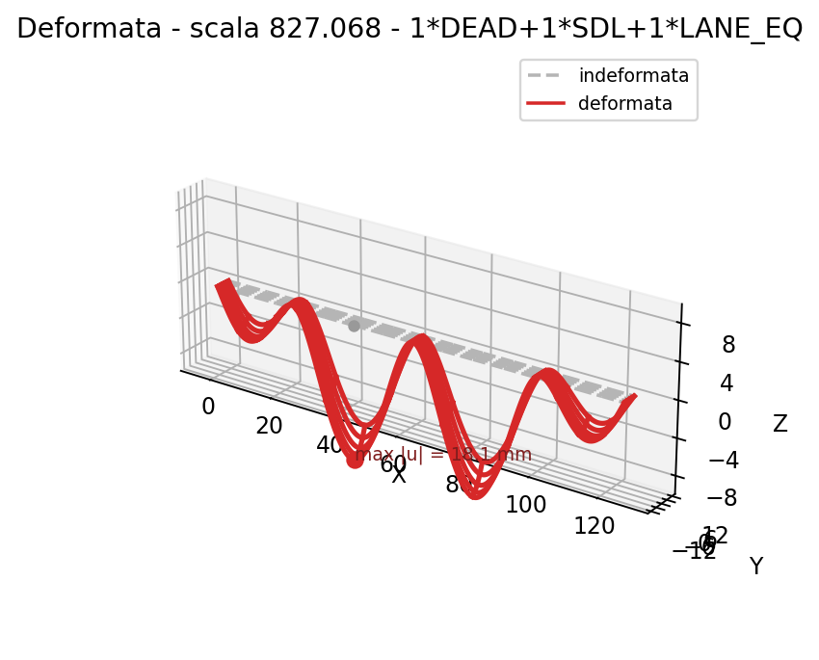
Figura 1.4.2.1 - Deformata del caso Esercizio - DEAD + SDL + LANE_EQ; e' evidenziato lo spostamento massimo.
1.4.2.2 Sollecitazione Mz
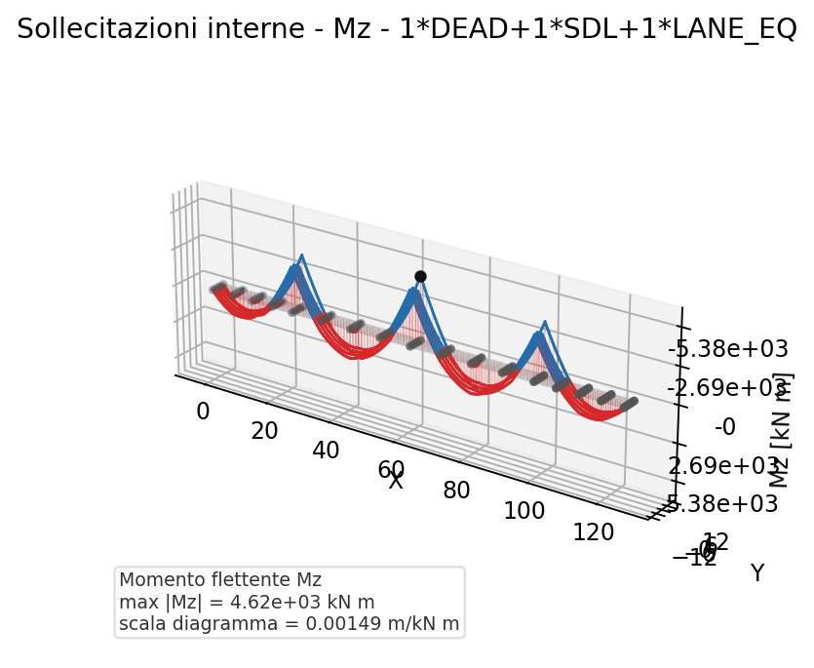
Figura 1.4.2.2 - Diagramma della sollecitazione Mz per Esercizio - DEAD + SDL + LANE_EQ.
1.4.2.3 Sollecitazione Vy
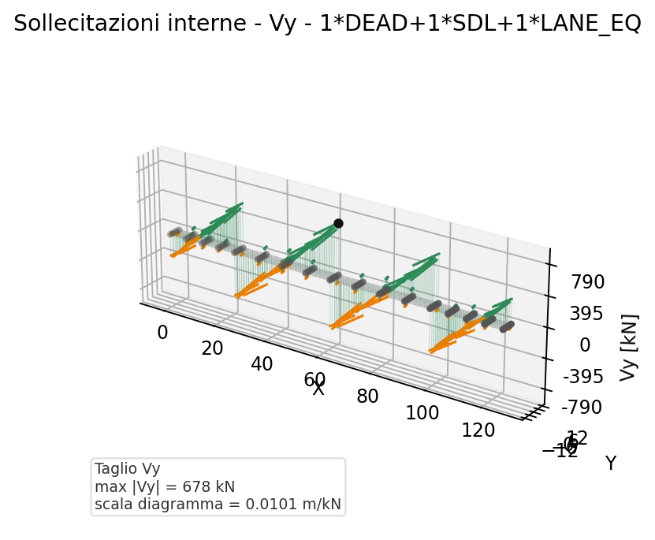
Figura 1.4.2.3 - Diagramma della sollecitazione Vy per Esercizio - DEAD + SDL + LANE_EQ.
1.4.2.4 Sollecitazione N
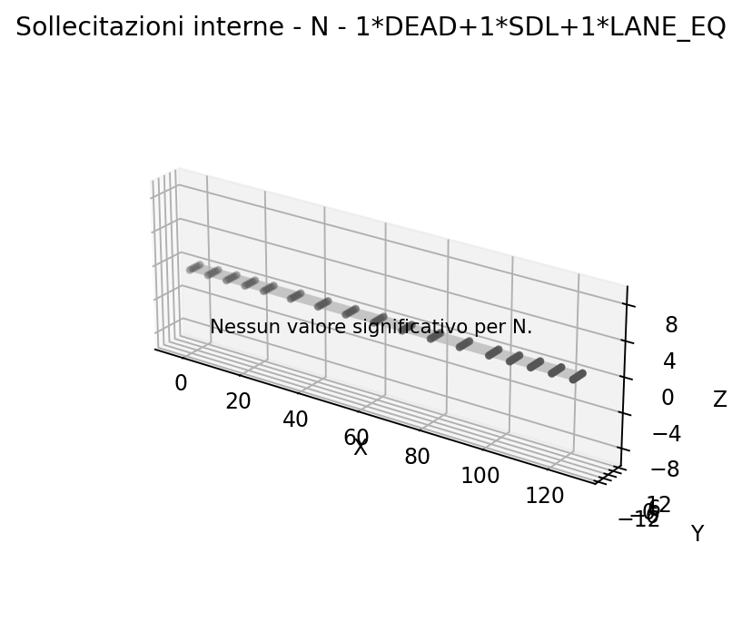
Figura 1.4.2.4 - Diagramma della sollecitazione N per Esercizio - DEAD + SDL + LANE_EQ.
1.4.2.5 Reazioni vincolari
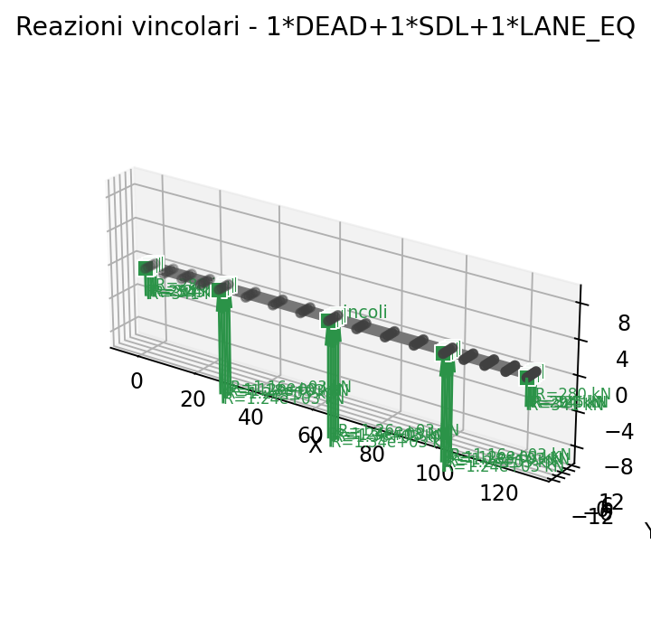
Figura 1.4.2.5 - Reazioni vincolari per Esercizio - DEAD + SDL + LANE_EQ.
1.4.3 Termico e ritiro - THERM + SHR
1.4.3.1 Deformata
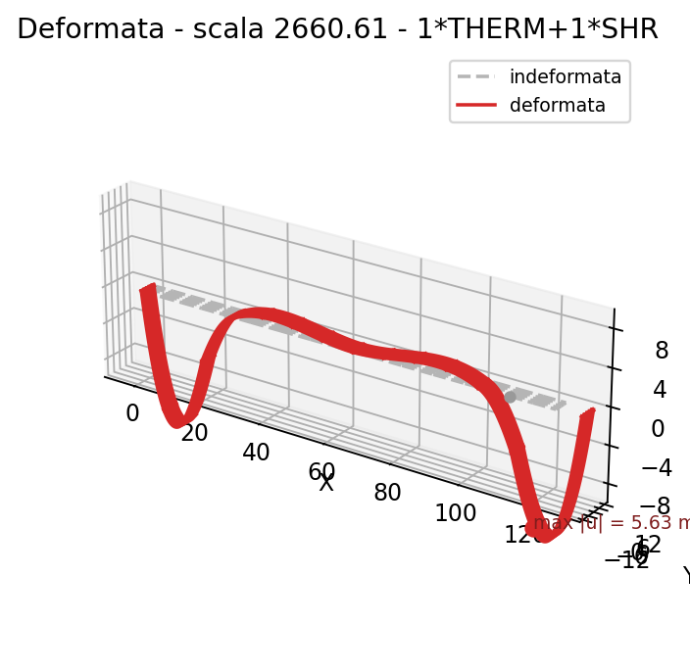
Figura 1.4.3.1 - Deformata del caso Termico e ritiro - THERM + SHR; e' evidenziato lo spostamento massimo.
1.4.3.2 Sollecitazione Mz
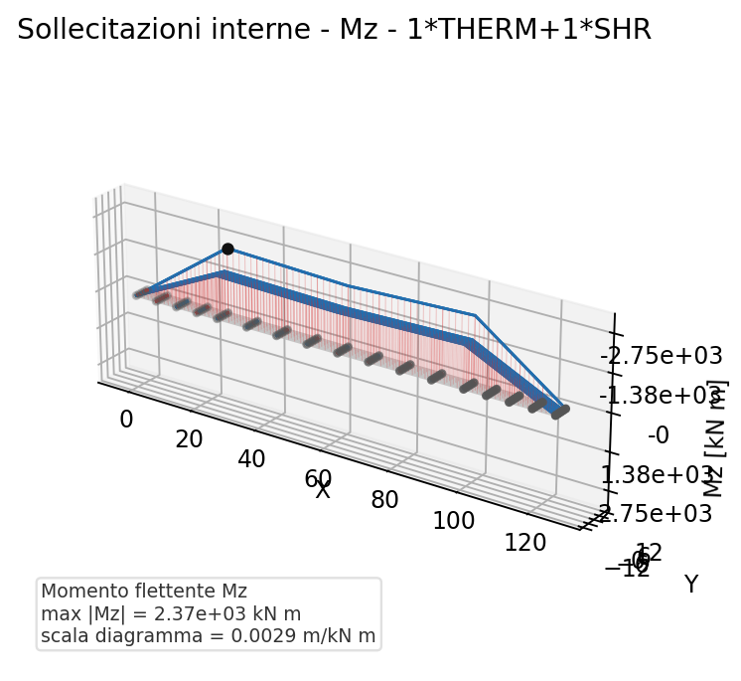
Figura 1.4.3.2 - Diagramma della sollecitazione Mz per Termico e ritiro - THERM + SHR.
1.4.3.3 Sollecitazione Vy
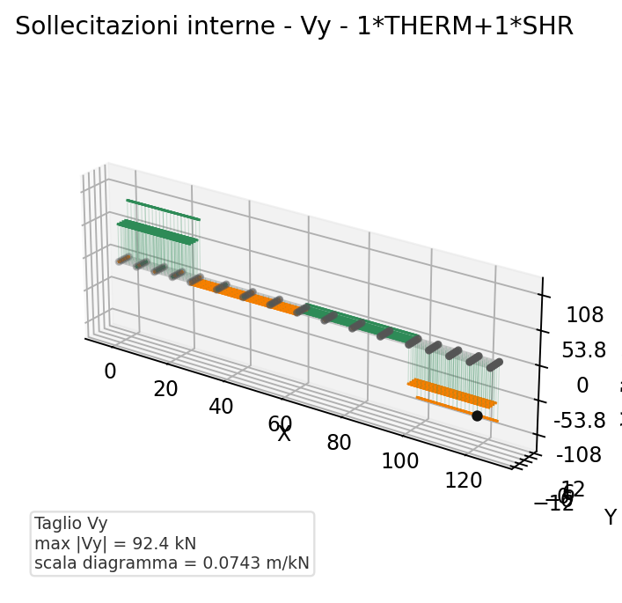
Figura 1.4.3.3 - Diagramma della sollecitazione Vy per Termico e ritiro - THERM + SHR.
1.4.3.4 Sollecitazione N
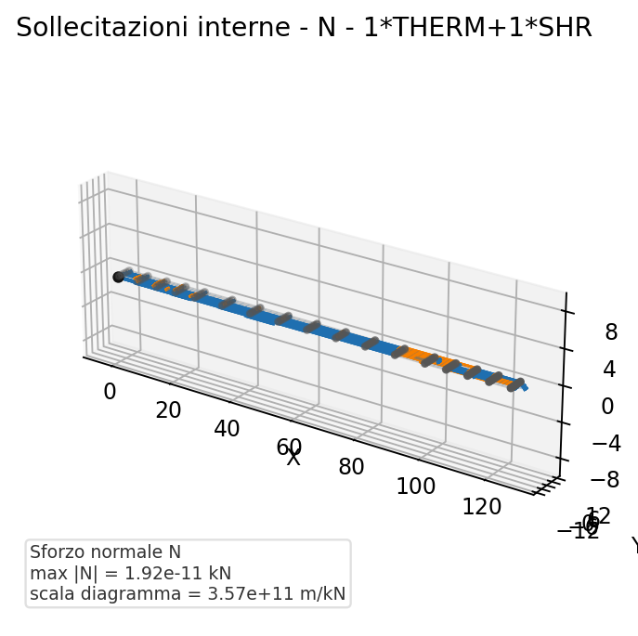
Figura 1.4.3.4 - Diagramma della sollecitazione N per Termico e ritiro - THERM + SHR.
1.4.3.5 Reazioni vincolari
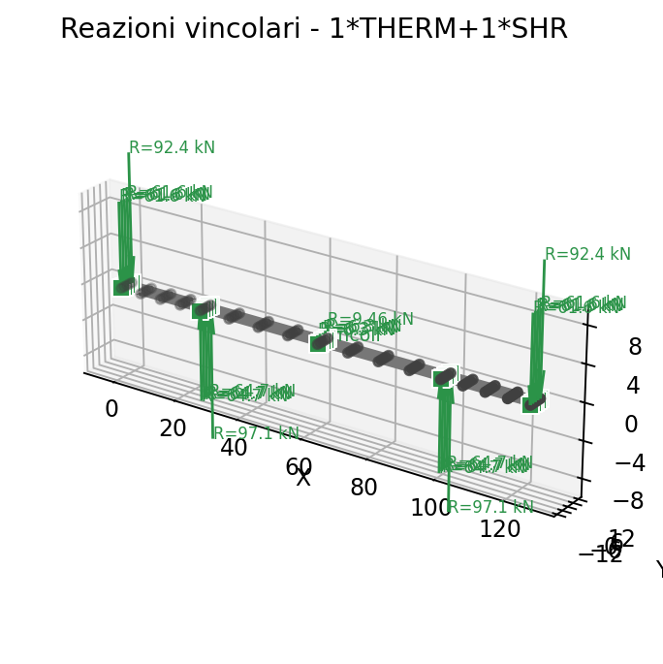
Figura 1.4.3.5 - Reazioni vincolari per Termico e ritiro - THERM + SHR.
1.4.4 Rara - DEAD + SDL + LANE_EQ + THERM + SHR
1.4.4.1 Deformata
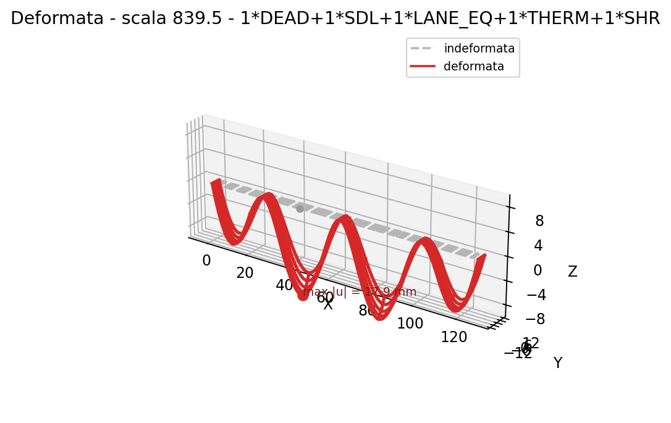
Figura 1.4.4.1 - Deformata del caso Rara - DEAD + SDL + LANE_EQ + THERM + SHR; e' evidenziato lo spostamento massimo.
1.4.4.2 Sollecitazione Mz
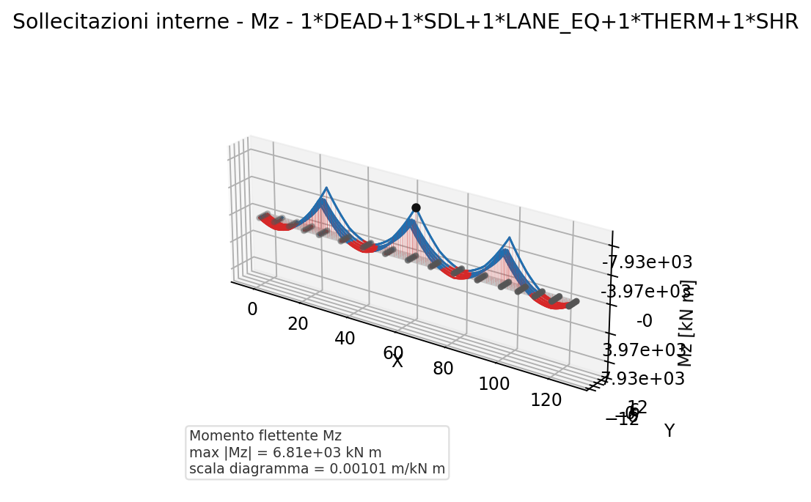
Figura 1.4.4.2 - Diagramma della sollecitazione Mz per Rara - DEAD + SDL + LANE_EQ + THERM + SHR.
1.4.4.3 Sollecitazione Vy
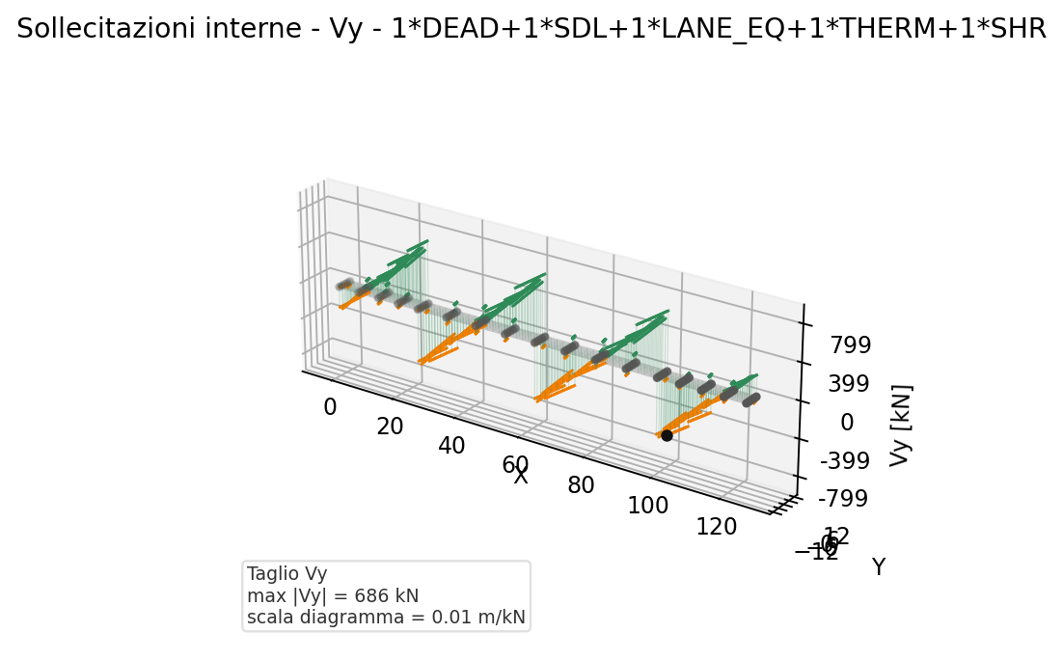
Figura 1.4.4.3 - Diagramma della sollecitazione Vy per Rara - DEAD + SDL + LANE_EQ + THERM + SHR.
1.4.4.4 Sollecitazione N
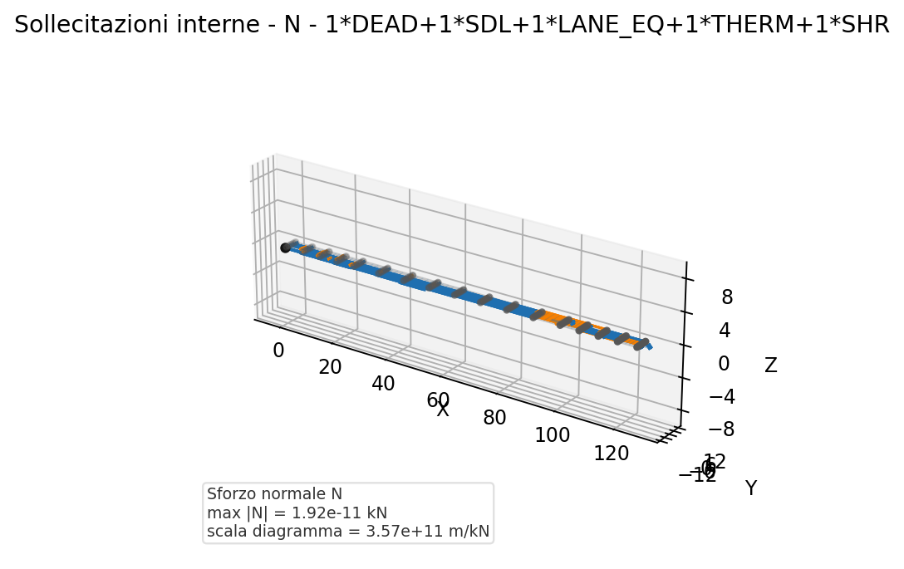
Figura 1.4.4.4 - Diagramma della sollecitazione N per Rara - DEAD + SDL + LANE_EQ + THERM + SHR.
1.4.4.5 Reazioni vincolari
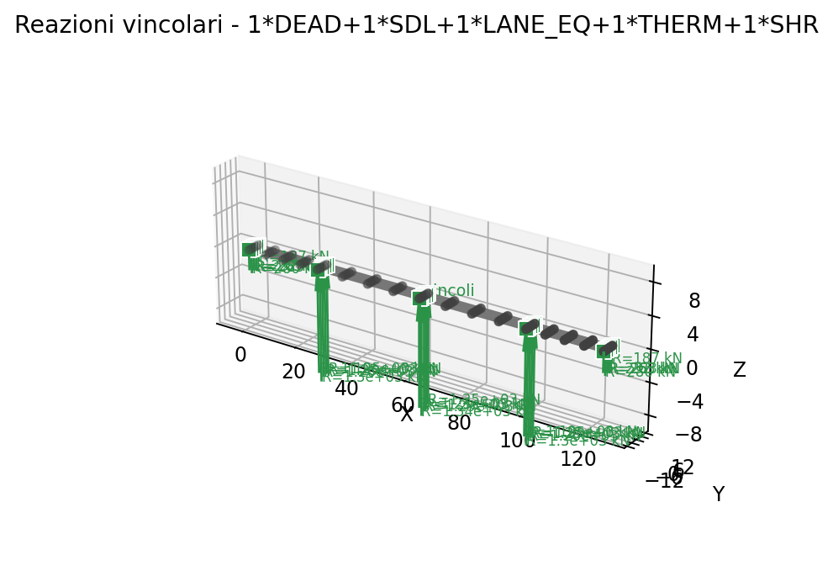
Figura 1.4.4.5 - Reazioni vincolari per Rara - DEAD + SDL + LANE_EQ + THERM + SHR.

